

مذكرة القراءة البصرية
للصف الاول -الفصل الاول

اعداد المعلمة : عواطف الحربي

الوحدة الاولى
(أسرتي )
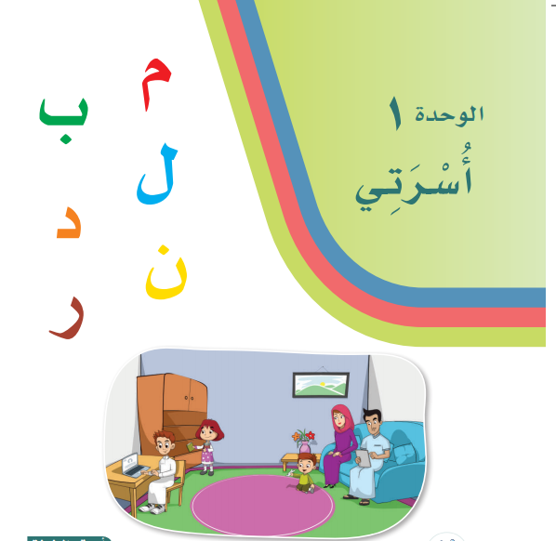

1-تسمية الحروف

ل
ب
م

ر
ن
د

2-قراءة الحروف بالحركات القصيرة
مَ | مُ | مِ
بَ | بُ | بِ
لِ | لُ | لَ
دُ | دِ | دَ
نِ | نُ | نَ
رِ | رُ | رَ

3- قراءة الحرف بالحركات الطويلة
مَا | مِي | مُو
بِي | بُو | بَا
لَا | لِي | لُو
دَا | دُو | دِي
نَا | نُو | نِي
رَا | رِي | رُو

4- قراءة الكلمات الوحدة الاولى
أُمِّي
فَاطِمَة
مِشْعَل
مَكْتَبَة
بَيْت
مَرْيَم

جَلَسَتْ
لِمَاذَا
يَغْسِلُ

حَاسُوب
كُتُب

بِلَادِي
الْأَكْل
قَبْل

حَدِيقَة
وَرْد
دَرَّاجَة
دُمْيَة
خَالِد
نُورَة

نَحْنُ
نَظَافَة
تَعَاون

فَرِحَة
يَاسِر
رَأْس
رَحَّبَ
تَكْنُسُ

الوحدة الثانية
(مدرستي)

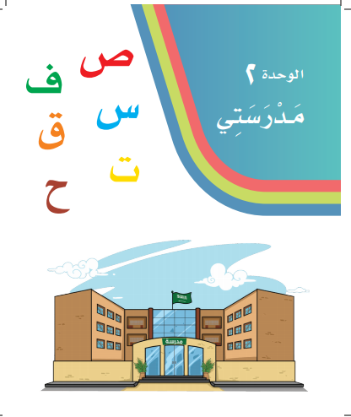

1-تسمية الحروف

س
ف
ص

ح
ت
ق

2-قراءة الحروف بالحركات القصيرة
صَ | صِ | صُ
فَ | فُ | فِ
سُ | سِ | سَ
قَ | قِ | قُ
تُ | تِ | تَ
حَ | حِ | حُ

3- قراءة الحروف بالحركات الطويلة
صَا | صُو | صِي
فِي | فُو | فَا
سِي | سُو | سَا
قَا | قِي | قُو
تَا | تِي | تُو
حَا | حِي | حُو
4- قراءة الكلمات الوحدة الثانية
مَقْصِف
صِحَّتِي
صَالِح
مَدْرَسَتِي
فَصْل

عَصِير
أَحْرِصُ

رَفِّ
نَافِذَة
فُصُول

نَظِيف
سُور

فَسِيحَة
رُسُوم

الْقِصَص
الْقِرَاءَة
قَالَ

الْقُرآن
تُوت
الْعَقُول

تِين
أُرَتِّبُ
تُفَّاح

قَالَت
حَامِد
يَحْرُسُ

لَحِقَ
فَرِحَ

الوحدة الثالثة
(مدنيتي

1- تسمية الحروف
أ
ط
و
ز
ش
ج

2- قراءة الحروف بالحركات القصيرة
أَ | إِ | أُ
طَ | طُ | طِ
زُ | زِ | زَ
وَ | وِ | وُ
جِ | جُ | جَ
شَ | شِ | شُ
3- قراءة الحروف بالحركات الطويلة
آ | أُو | إِي
طُو | طِي | طَا
زَا | زِيـ | زُو
وُو | وِيـ | وَا
جَا | جِي | جُو
شَا | شِي | شُو
4- قراءة الكلمات الوحدة الثالثة
أَعِيشُ
إِبْرَاهِيمُ
أَنَا

طَارِق
أُحِبُّ
أَمْوَاج

مَطَر
طَبِيعَة
طُيُور

لَطِيف
زِيَاد
زُهَيْر

زَمْزَم

وَاسِعَة
تَبُوك
وَلِيد

مَتَاجِر
شَيْمَاء
شِرَاعِية
شَاطِئ
فَوَاكِه
نُجُود
زُهُور
مَسَاجِد
جُسُور
أَبْرَاج
شَمْس

